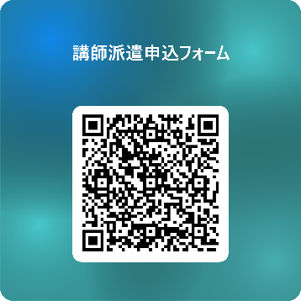
大船渡市保健福祉部健康推進課 宛
申込フォームはこちら
TEL 0192-27-1581 FAX 0192-22-8572
メール ofu_kenkou@city.ofunato.iwate.jp

講師派遣依頼書
【希望日時】 | 第１希望： 年 月 日 （ ） 時 分 ～ 時 分
【希望日時】 | 第２希望： 年 月 日 （ ） 時 分 ～ 時 分
【希望日時】 | 第３希望： 年 月 日 （ ） 時 分 ～ 時 分
【テーマ】  希望するものに✔をしてください。 | □自分のからだを知るための健診結果ガイド  □知って、受けて、備える がん検診  □体が喜ぶシンプル食生活～減塩＋野菜のススメ～  □毎日＋10分！無理なく続ける身体活動のススメ  □地域みんなでフレイル予防～社会参加・栄養・運動のススメ～  □その他 （希望する内容： ）
【講師希望】 | □保健師 □栄養士 □どちらでも可
【開催場所】
【参加予定人数】 | 名
【依頼元連絡先】 | 所属（地域名等） ：  担当者 ：  電 話 ：  FAX ：  メール ：
【特記事項】 | ※ご要望等ございましたら記入してください。
※開催する２週間前までには申込書の提出をお願いします。（FAX、メール可）

